Câu 32: [HH11.C3.5.BT.b] (THPT CHUYÊN KHTN - LẦN 1 - 2018) Cho hình lăng trụ tam giác đều có cạnh đáy bằng và chiều cao bằng . Gọi lần lượt là trung điểm của và . Khoảng cách giữa hai đường thẳng và bằng
A. . B. . C. . D. .
Lời giải
Chọn A
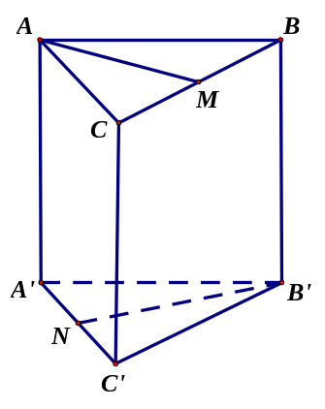
Do mặt phẳng mà
Nên .
Câu 25: [HH11.C3.5.BT.b] (Toán học tuổi trẻ tháng 1- 2018 - BTN) Cho hình chóp có đáy là hình chữ nhật . Cạnh bên và vuông góc với đáy. Tính khoảng cách giữa hai đường thẳng và .
A. . B. . C. . D. .
Lời giải
Chọn D
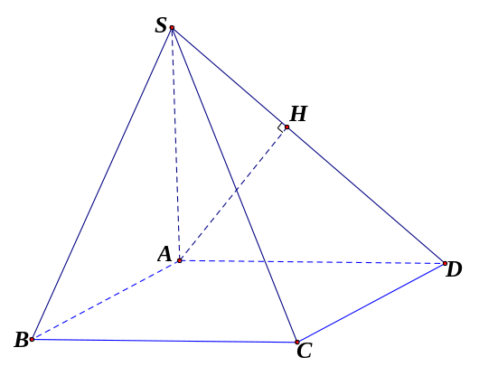
Ta có : .
Trong kẻ thì là đoạn vuông góc chung của hai đường thẳng và . Do đó .
vuông cân nên .
Vậy .
Câu 4: [HH11.C3.5.BT.b] Cho hình chóp S.ABC có và và . Khoảng cách từ điểm A đến mặt phẳng bằng (đơn vị cm):
A. . B. .
C. . D. .
Lời giải
Chọn đáp án C 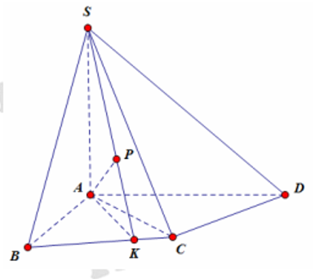
Ta có
vuông tại.
Kẻ

Câu 35: [HH11.C3.5.BT.b] Cho hình chóp có đáy là hình vuông cạnh. Hai mặt phẳng và cùng vuông góc với đáy. Góc giữa đường thẳng và mặt phẳng bằng . Tính theo khoảng cách giữa hai đường thẳng.
A. . B. . C. . D. .
Lời giải
Chọn đáp án B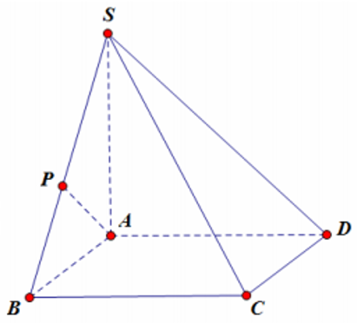
Ta có , kẻ
.
Câu 36: [HH11.C3.5.BT.b] Cho hình chóp có đáy là hình bình hành tâm tam giác vuông cân tại có , . Đường thẳng tạo với đáy một góc. Khoảng cách giữa hai đường thẳng và là
A. . B. . C. . D.
Lời giải
Chọn đáp án D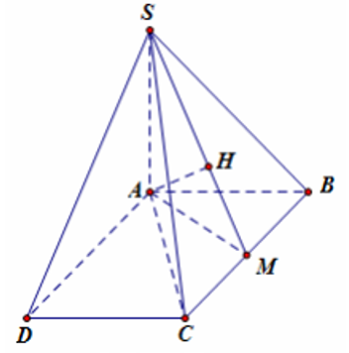
Lấy là trung điểm là hình chiếu của lên .
Xác định được
Vì chứa nên:
Tính: .
.

Câu 37: [HH11.C3.5.BT.b] Cho hình chóp có đáy là hình thoi cạnh, góc . Mặt phẳng và cùng vuông góc với mặt phẳng đáy. Trên cạnh lấy điểm sao cho . Khoảng cách từ điểm đến mặt phẳng bằng:
A. . B. . C. . D. .
Lời giải
Chọn đáp án B
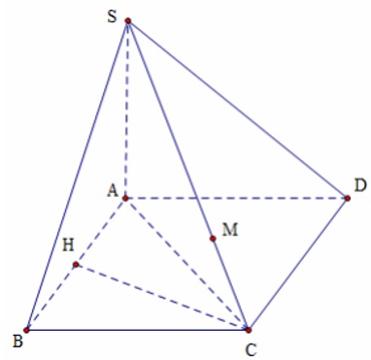
Ta có: .
Dựng
Do
Câu 38: [HH11.C3.5.BT.b] Cho hình chóp có đáy là hình bình hành với . Tam giác nằm trong mặt phẳng vuông góc với mặt phẳng đáy. Khoảng cách từ điểm đến mặt phẳng bằng:
A. . B. . C. . D. .
Lời giải
. Chọn đáp án A
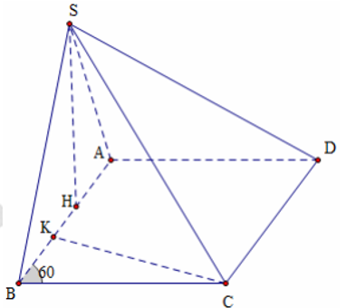
Dựng ,
do
Dựng , có
Do
Câu 1: [HH11.C3.5.BT.b] Cho hình lăng trụ có đáy là hình chữ nhật với . Tam giác vuông tại và thuộc mặt phẳng vuông góc với đáy. Biết rằng . Khoảng cách từ đến mặt phẳng là:
A. . B. . C. . D. .
Lời giải
Chọn D
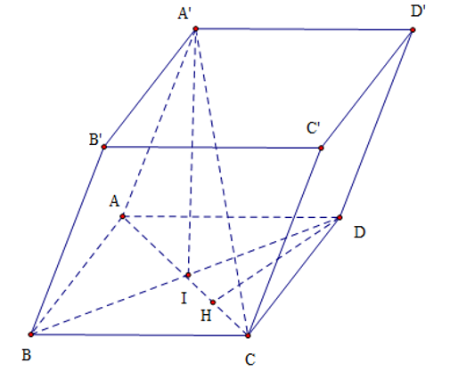
Ta có (Do )
Câu 2: [HH11.C3.5.BT.b] Cho hình chóp S.ABC có đáy ABC là tam giác vuông tại B, , . Hình chiếu vuông góc của S trên mặt đáy là trung điểm H của cạnh AC. Biết . Tính theo a khoảng cách từ điểm H đến mặt phẳng .
A. . B. . C. . D. .
Lời giải
Chọn C
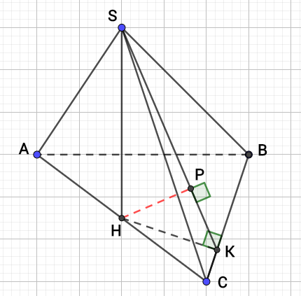
+) Kẻ .
Từ .
+) vuông tại B có H là trung điểm của cạnh AC
Câu 3: [HH11.C3.5.BT.b] Cho hình chóp S.ABCD có đáy ABCD là hình bình hành, cạnh , . Tam giác SAB nằm trên mặt phẳng vuông góc với mặt phẳng đáy. Gọi O là giao điểm của AC và BD. Tính khoảng cách d từ điểm O đến mặt phẳng .
A. . B. C. . D. .
Lời giải
Chọn B
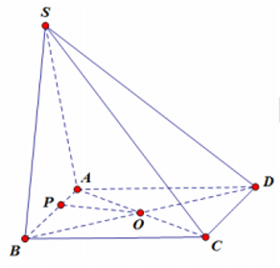
+) Ta có , kẻ .
+) Từ
vuông tại A, trên , ta có .
Mà O là trung điểm của BD
Câu 4: [HH11.C3.5.BT.b] Cho hình chóp S.ABCD có đáy là hình chữ nhật ABCD có . Hình chiếu vuông góc của đỉnh S xuống mặt đáy là H thỏa mãn . Tỷ số khoảng cách từ A đến mặt phẳng và khoảng cách từ B đến mặt phẳng là:
A. . B. . C. . D. .
Lời giải
Chọn B
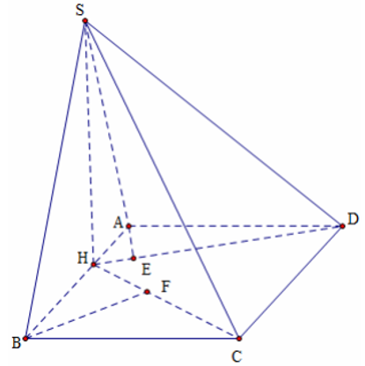
Không mất tính tổng quát. Đặt
Dựng , lại có
Do đó
Tương tự dựng ta có:
Do vậy
Câu 5: [HH11.C3.5.BT.b] Cho hình lăng trụ có đáy là tam giác ABC vuông cân tại B, điểm E thuộc BC sao cho . Biết hình chiếu vuông góc của lên mặt đáy trùng với trung điểm H của AB. Cạnh bên và tạo với đáy một góc 60°. Khoảng cách từ B đến mặt phẳng là
A. . B. . C. . D. .
Lời giải
Chọn D
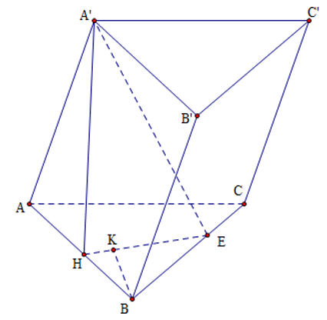
Ta có tạo với đáy một góc 60° nên .
Khi đó .
Do vậy
Dựng , lại có
Do đó
Câu 6: [HH11.C3.5.BT.b] Cho hình chóp S.ABCD có đáy là hình chữ nhật tâm O. Tam giác SAC đều và thuộc mặt phẳng vuông góc với đáy. Biết rằng , khoảng cách từ D đến mặt phẳng là:
A. B. C. D.
Lời giải
Chọn B
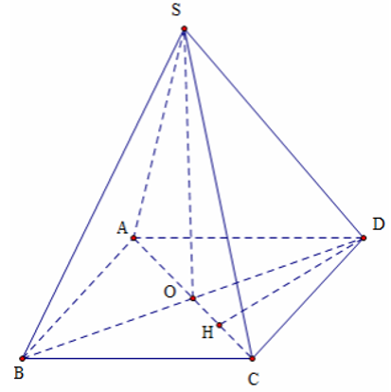
Ta có: , mặt khác
Suy ra . Lại có
Do đó
Dựng , lại có
Do vậy
20 bài tập - Khoảng cách từ điểm đến mặt phẳng (Dạng 2) - File word có lời giải chi tiết
Câu 7: [HH11.C3.5.BT.b] Cho hình chóp S.ABCD có đáy ABCD là hình thang vuông tại A và B với , . Hai mặt phẳng và cùng vuông góc với mặt phẳng đáy. Tính khoảng cách từ điểm A tới mặt phẳng
A. B. C. D.
Lời giải
Chọn B
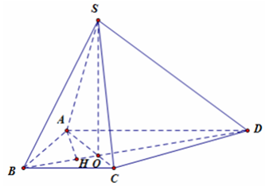
Ta có
và
với
Kẻ ta có
Ta có
Câu 8: [HH11.C3.5.BT.b] Cho hình chóp S.ABC có đáy là tam giác đều, hình chiếu vuông góc của đỉnh S trên mặt phẳng đáy là điểm H thuộc cạnh AB sao cho . Biết SC tạo với đáy một góc 45° và cạnh bên . Tính khoảng cách từ điểm C đến mặt phẳng
A. B. C. D.
Lời giải
Chọn C
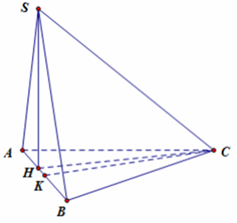
Ta có
Giả sử
Ta có
Ta lại có
Kẻ ta có
Mà
Câu 9: [HH11.C3.5.BT.b] Cho hình chóp S.ABCD có đáy là hình vuông cạnh bằng 2a, là tam giác vuông cân tại S nằm trong mặt phẳng vuông góc với đáy. Khoảng cách từ trung điểm H của AB đến mặt phẳng là?
A. B. a C. D.
Lời giải
Chọn A
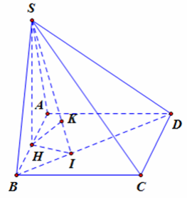
Vì là tam giác vuông cân tại S nên .
Từ H kẻ , từ H kẻ với .
Ta có
.
Do đó . Mặt khác .
Mà và .
Nên
Câu 11: [HH11.C3.5.BT.b] Cho hình chóp S.ABC có đáy ABC là tam giác vuông tại A, , góc giữa SC và mặt phẳng bằng 60°. Cạnh bên S vuông góc với đáy. Khoảng cách từ A đến mặt phẳng bằng
A. B. C. D.
Lời giải
Chọn C
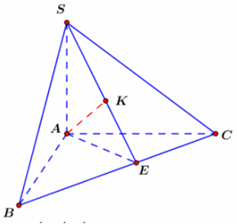
Kẻ .
Chứng minh .
Xét tam giác SAE vuông tại A ta có:
.
Tính SA, AE:
Xét hai tam giác vuông ABC và SAC: .
Xét tam giác vuông ABC: .
.
Câu 12: [HH11.C3.5.BT.b] Cho hình lăng trụ có . Hình chiếu vuông góc của trên mặt đáy là trung điểm của BC. Thể tích khối chóp bằng . Khoảng cách từ C đến mặt phẳng bằng
A. B. C. D.
Lời giải
Chọn B
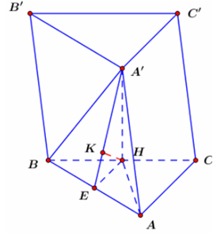
Gọi E là trung điểm của AB.
Ta có .
Kẻ
Câu 13: [HH11.C3.5.BT.b] Cho hình chóp đều S.ABC có , góc giữa mặt bên và mặt đáy bằng 60°. Tính , biết d là khoảng cách từ điểm A đến mặt phẳng .
A. B. 5 C. 7 D. 9
Lời giải
Chọn A
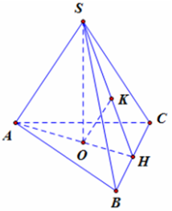
Gọi O là tâm của tam giác ABC và H là trung điểm của BC.
Có
Kẻ suy ra .
Xét vuông tại K, có
Do đó .
Câu 15: [HH11.C3.5.BT.b] Cho hình chóp S.ABCD có đáy ABCD là hình vuông tâm O cạnh bằng a, , . Tính theo a khoảng cách từ điểm O đến mặt phẳng .
A. B. C. D.
Lời giải
Chọn B
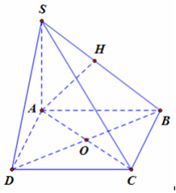
Ta có
Gọi H là hình chiếu của A lên SB.
Ta có
Mà
Do đó
Câu 16: [HH11.C3.5.BT.b] Cho hình chóp S.ABCD có đáy ABCD là hình chữ nhật, , và . Gọi F là trung điểm cạnh CD. Tính , biết d là khoảng cách từ điểm A đến mặt phẳng .
A. B. C. D.
Lời giải
Chọn B
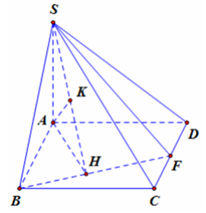
Gọi H là hình chiếu của A lên BF. Và K là hình chiếu của A lên SH.
Ta có
.
Do đó .
Mà .
Nên .
Khi đó .
Vậy
Câu 17: [HH11.C3.5.BT.b] Cho hình chóp S.ABCD có đáy ABCD là hình vuông cạnh 4a. Gọi H là điểm thuộc đường thẳng AB sao cho . Hai mặt phẳng và đều vuông góc với mặt phẳng đáy. Tính khoảng cách từ B đến mặt phẳng .
A. B. C. D.
Lời giải
Chọn C
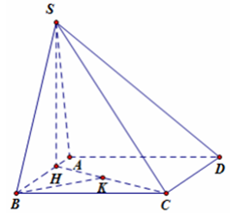
Ta có mà
Kẻ ta có
Ta có
Câu 18: [HH11.C3.5.BT.b] Cho hình chóp đều S.ABCD có cạnh đáy bằng a. Gọi O là giao điểm của hai đường chéo, M là trung điểm của CD. Tính khoảng cách từ C đến mặt phẳng
A. B. C. D.
Lời giải
Chọn B
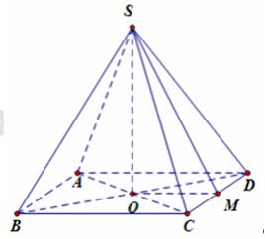
Do hình chóp S.ABCD là hình chóp đều nên
Ta có
Mà
Câu 19: [HH11.C3.5.BT.b] Cho hình chóp S.ABCD có đáy ABCD là hình chữ nhật. Tam giác SAB là tam giác đều cạnh a và nằm trong mặt phẳng vuông góc với đáy. Gọi O là giao điểm của hai đường chéo. Tính khoảng cách từ điểm O tới mặt phẳng biết thể tích khối chóp S.ABCD là
A. B. C. D.
Lời giải
Chọn A
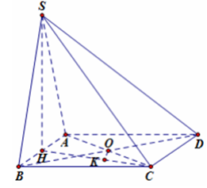
Gọi H là trung điểm của và
Ta có
Mà
Kẻ ta có
Ta tính được
Câu 22: [HH11.C3.5.BT.b] Cho hình chóp S.ABC có đáy ABC là tam giác với . Cạnh SA vuông góc với mặt phẳng đáy và tạo với đáy một góc 60°. Khoảng cách từ điểm A đến mặt phẳng là:
A. B. C. D.
Lời giải
Chọn A
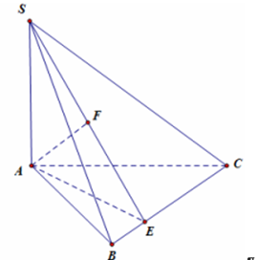
Ta có:
Dựng khi đó
Ta có:
Mặt khác
Suy ra
Câu 23: [HH11.C3.5.BT.b] Cho hình chóp S.ABCD có đáy là hình vuông cạnh a. SA vuông góc với mặt phẳng đáy. Cạnh SC hợp với đáy một góc 60°. Gọi h là khoảng cách từ điểm A đến mặt phẳng . Tỉ số bằng
A. B. C. D.
Lời giải
Chọn B
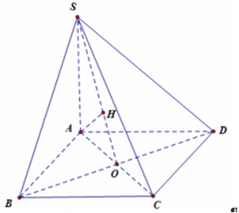
Do ABCD là hình vuông nên tại tâm O của hình vuông có
Do
Dựng
Do đó
Câu 24: [HH11.C3.5.BT.b] Cho hình chóp S.ABCD có đáy là hình thang vuông tại A và B; ; ; và SB hợp với mặt phẳng đáy một góc 45°. Tính
A. B. C. D.
Lời giải
Chọn D
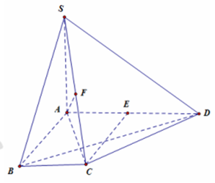
Ta có: nên
Khi đó . Gọi E là trung điểm của AD khi đó ABCE là hình vuông cạnh a. Do nên tam giác ACD vuông tại C suy ra , dựng
Ta có:
Do đó
Câu 25: [HH11.C3.5.BT.b] Cho hình chóp S.ABCD có đáy ABCD là hình thang , ; . Cạnh bên SA vuông góc với đáy. Góc tạo bởi giữa SC và bằng 30°. Tính khoảng cách từ A đến .
A. B. C. D.
Lời giải
Chọn A
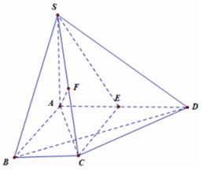
Gọi E là trung điểm của AD khi đó ABCE là hình vuông cạnh a suy ra , lại có
Do đó .
Lại có:
. Do nên tam giác ACD vuông tại C suy ra , dựng .
Ta có: .
Câu 30: [HH11.C3.5.BT.b] Cho tứ diện OABC có OA, OB, OC đôi một vuông góc nhau và . Gọi d là khoảng cách từ A đến đường thẳng BC. Khi đó, tỉ số bằng:
A. B. C. D.
Lời giải
Chọn B
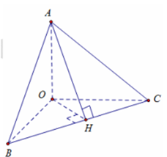
Dựng ta có
Khi đó
Mặt khác
Do đó tỷ số .
Câu 32: [HH11.C3.5.BT.b] Cho hình chóp S.ABC có đáy ABC là tam giác vuông cân tại B, SA vuông góc với mặt phẳng . Biết . Khi đó, khoảng cách từ trung điểm M của AC tới mặt phẳng bằng:
A. B.
C. D.
Lời giải
Chọn D
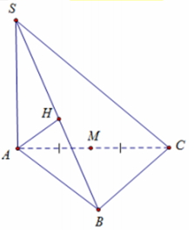
Do . Dựng .
Lại có
Mặt khác
.
Câu 33: [HH11.C3.5.BT.b] Cho hình chóp tam giác đều S.ABC có cạnh đáy bằng b và đường cao . Khoảng cách từ H đến mặt phẳng bằng:
A. B. C. D.
Hướng dẫn giải
Chọn B
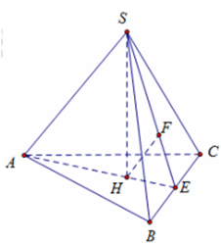
Gọi E là trung điểm của BC suy ra
Dựng
Lại có
Xét tam giác vuông AHE ta có:
.
Câu 34: [HH11.C3.5.BT.b] Cho hình chóp tứ giác đều S.ABCD có cạnh đáy bằng b và đường cao . Tính khoảng cách từ A đến mặt phẳng bằng:
A. B.
C. D.

Lời giải
Chọn C
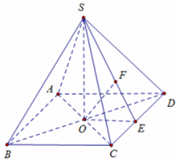
Dựng . Khi đó .
Ta có: .
Mặt khác nên
Do đó .
Câu 35: [HH11.C3.5.BT.b] Cho hình chóp S.ABCD có đáy ABCD là hình chữ nhật, bốn cạnh bên đều bằng 3a và , . Khoảng cách từ S đến mặt phẳng bằng:
A. B. C. D.
Hướng dẫn giải
Chọn C
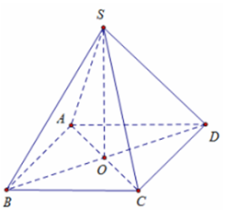
Gọi O là tâm của hình chữ nhật ABCD
Khi đó .
Ta có: .
Lại có:
Do vậy .
Câu 41: [HH11.C3.5.BT.b] Cho hình chóp S.ABC có . Cạnh SA vuông góc với mặt phẳng đáy và mặt phẳng tạo với đáy một góc 60°. Khoảng cách từ điểm A đến mặt phẳng bằng:
A. B. C. D.
Lời giải
Chọn A
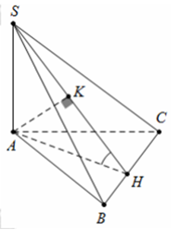
Từ A kẻ , kẻ .
Ta có .
.
Diện tích .
Xét vuông tại K, có
.
Câu 42: [HH11.C3.5.BT.b] Cho hình chóp S.ABCD có đáy ABCD là hình vuông cạnh a, mặt bên SAB là tam giác đều và nằm trong mặt phẳng vuông góc với đáy. Khi đó, khoảng cách từ A đến mặt phẳng bằng:
A. B. C. D.
Lời giải
Chọn C
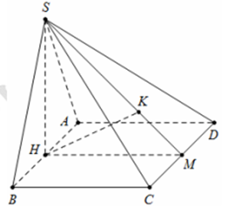
Gọi H là trung điểm của .
Gọi M là trung điểm của .
Ta có mà .
Khi đó ,
kẻ .
Xét vuông tại H, có
.
Câu 43: [HH11.C3.5.BT.b] Cho hình chóp S.ABCD có đáy là hình vuông cạnh a, SA vuông góc với đáy và cạnh bên SC hợp với đáy một góc 45°. Khoảng cách từ A đến mặt phẳng bằng
A. B. C. D.
Lời giải
Chọn C
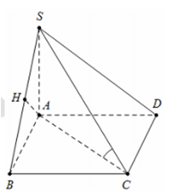
Ta có AC là hình chiếu của SC trên mặt phẳng .
.
Lại có , kẻ .
.
Câu 44: [HH11.C3.5.BT.b] Cho hình chóp S.ABCD có đáy là hình vuông cạnh a, SA vuông góc với đáy và . Nếu điểm M thuộc đoạn AD thì khoảng cách từ M đến bằng
A. B. C. D.
Lời giải
Chọn A
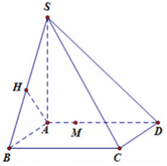
Ta có
Kẻ ta có
Mà
Ta có
.
Câu 45: [HH11.C3.5.BT.b] Cho hình lập phương có cạnh bằng a. Khoảng cách giữa hai đường thẳng và bằng
A. B. C. D.
Lời giải
Chọn C
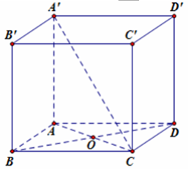
Do
Gọi O là giao điểm của AC và
Ta có
Ta có .
Câu 46: [HH11.C3.5.BT.b] Cho hình lập phương có cạnh bằng 1. Khoảng cách giữa hai đường thẳng và bằng
A. B. C. D.
Lời giải
Chọn B
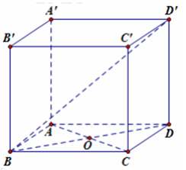
Do
Gọi O là giao điểm của AC và BD
Ta có
Ta có .
Câu 50: [HH11.C3.5.BT.b] Cho hình chóp S.ABCD có đáy là hình vuông cạnh a, , . Gọi G là trọng tâm tam giác ABD, khi đó khoảng cách từ điểm G đến mặt phẳng bằng
A. B. C. D.
Lời giải
Chọn D
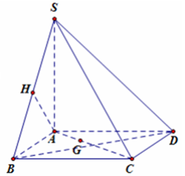
Ta có
Kẻ ta có
Mà
Ta có
.

Câu 1: [HH11.C3.5.BT.b] Cho hình lăng trụ có đáy là hình vuông tâm, cạnh , hình chiếu của lên trùng với . Khoảng cách từ điểm đến mặt phẳng bằng
A. . B. . C. . D. .
Lời giải
Chọn B
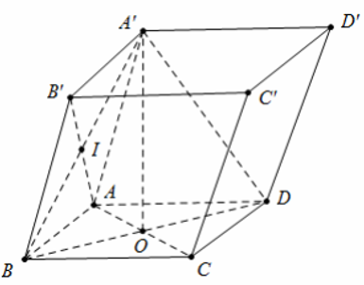
Gọi
Ta có
.
Câu 2: [HH11.C3.5.BT.b] Cho hình chóp có đáy là hình thang vuông tại và , , , . Cạnh vuông góc với đáy và mặt phẳng hợp với đáy một góc .Gọi là khoảng cách từ điểm đến , khi đó tỉ số bằng
A. . B. . C. . D. .
Lời giải
Chọn A
Gọi I là trung điểm của cạnh .
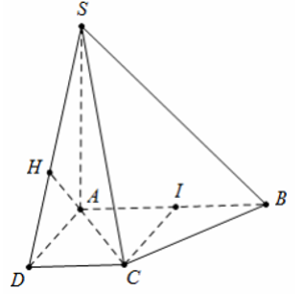
Ta có .
Mà
Kẻ
.
Câu 3: [HH11.C3.5.BT.b] Cho lăng trụ đứng có đáy là tam giác vuông tại , mặt bên là hình vuông. Biết , góc giữa và mặt phẳng bằng . Khoảng cách giữa hai đường thẳng và bằng
A. . B. . C. . D. .
Lời giải
Chọn A
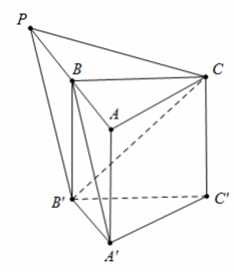
Dựng hình bình hành như hình vẽ.
Ta có
Lại có
Ta có .
Lại có
vuông tại .
Câu 4: [HH11.C3.5.BT.b] Cho hình chóp có đáy là hình vuông cạnh , tam giác đều và nằm trong mặt phẳng vuông góc với đáy. Gọi , lần lượt là trung điểm của , . Khoảng cách từ điểm đến mặt phẳng bằng
A. . B. . C. . D. .
Lời giải
Chọn B
Ta có ngay và .
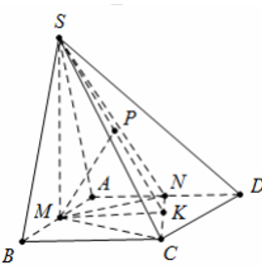
Kẻ tại K và
tại .
Lại có .
Mà
.

